สิ่งที่ส่งมาด้วย 1
หน่วยงาน อปท. สแกนลงทะเบียน (กรุณาสแกนให้ตรงจังหวัด)
URL : http://bit.ly/Recyclean
ภาคกลาง #1 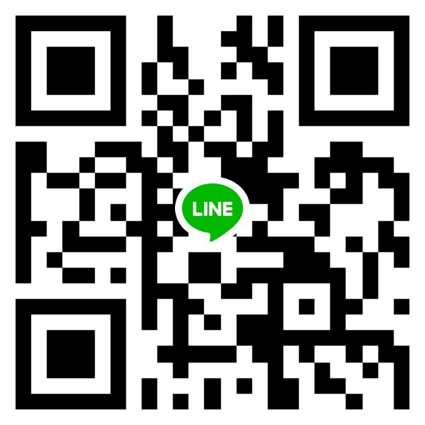  สมุทรปราการ สมุทรสงคราม  สมุทรสาคร สระบุรี เพชรบูรณ์ | ภาคกลาง #2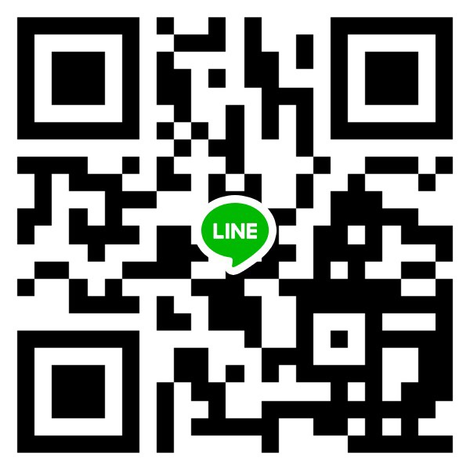  สิงห์บุรี สุโขทัย | ภาคกลาง #3  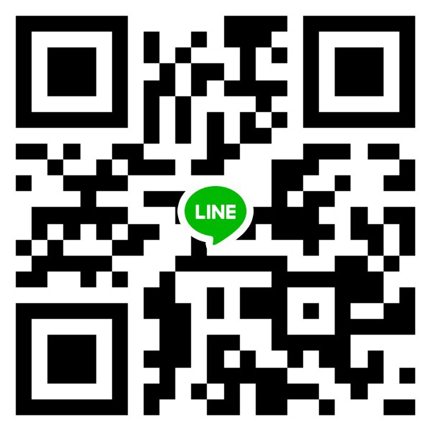พระนครศรีอยุธยา พิษณุโลก ลพบุรี
ภาคกลาง #4 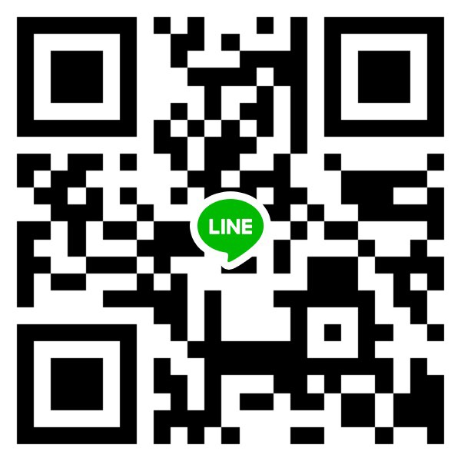  นครสวรรรค์ ปทุมธานี พิจิตร | ภาคกลาง #5 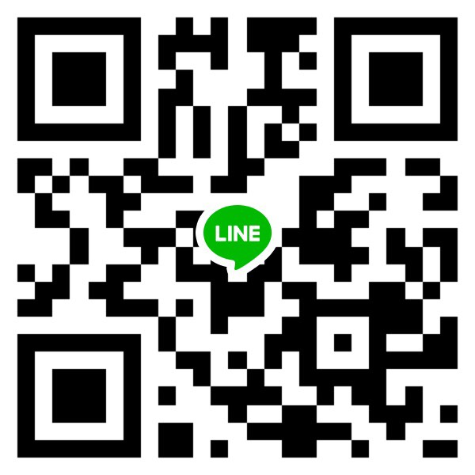  กำแพงเพชร ชัยนาท นครนายก นครปฐม นนทบุรี | ภาคกลาง #6 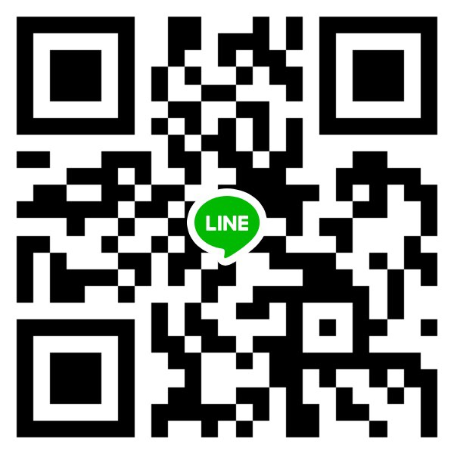  สุพรรณบุรี อ่างทอง อุทัยธานี
ภาคตะวันตก #1 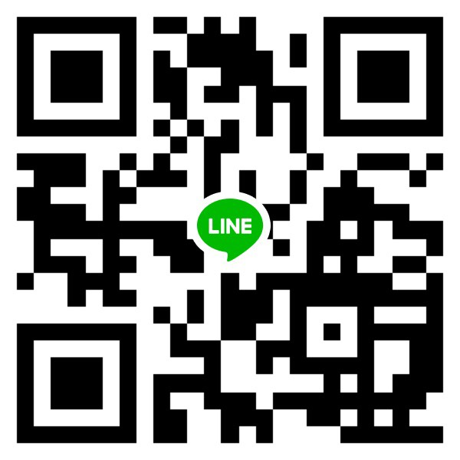  เพชรบุรี ราชบุรี | ภาคตะวันตก #2 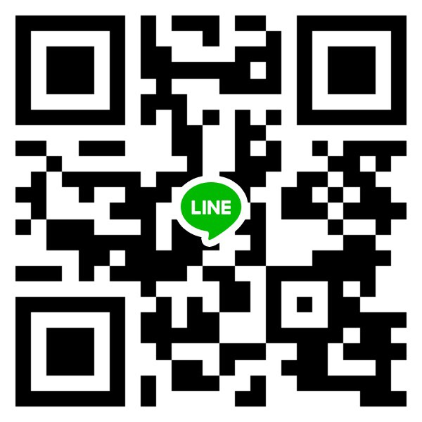  กาญจนบุรี ตาก ประจวบคีรีขันธ์ | ภาคตะวันออก #1 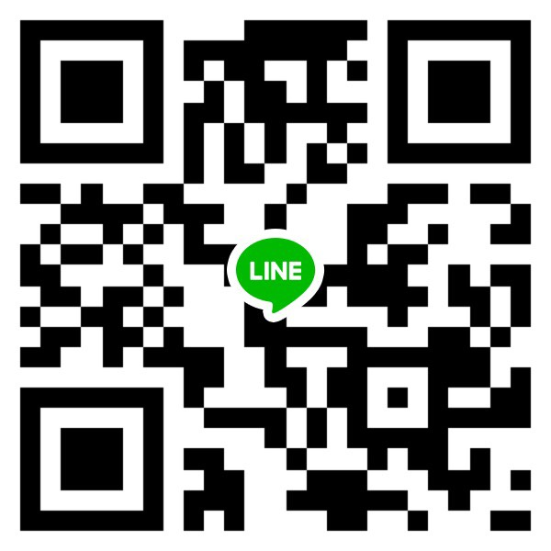  ปราจีนบุรี ระยอง สระแก้ว

ภาคตะวันออก #2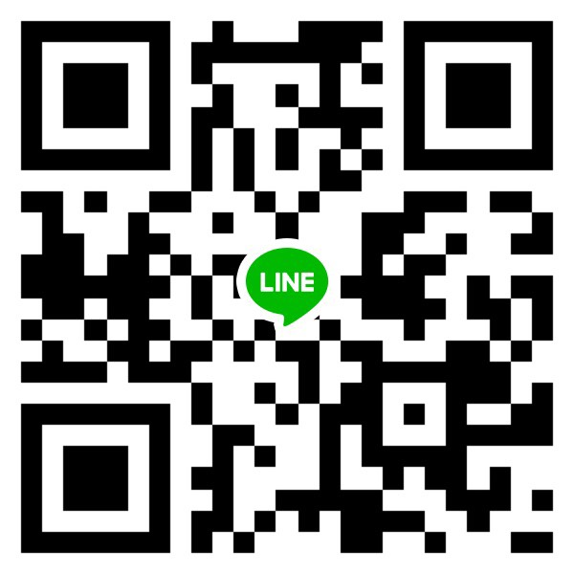  จันทบุรี ฉะเชิงเทรา ชลบุรี ตราด | ภาคอีสาน #1  บุรีรัมย์ ร้อยเอ็ด | ภาคอีสาน #2  นครราชสีมา มุกดาหาร
ภาคอีสาน #3  ชัยภูมิ นครพนม มหาสารคาม | ภาคอีสาน #4  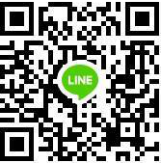  กาฬสินธุ์ ขอนแก่น บึงกาฬ | ภาคอีสาน #5  ยโสธร สุรินทร์
ภาคอีสาน #6  เลย หนองบัวลำภู อุดรธานี อำนาจเจริญ | ภาคอีสาน #7  อุบลราชธานี สกลนคร | ภาคอีสาน #8  หนองคาย ศรีสะเกษ
ภาคเหนือ #1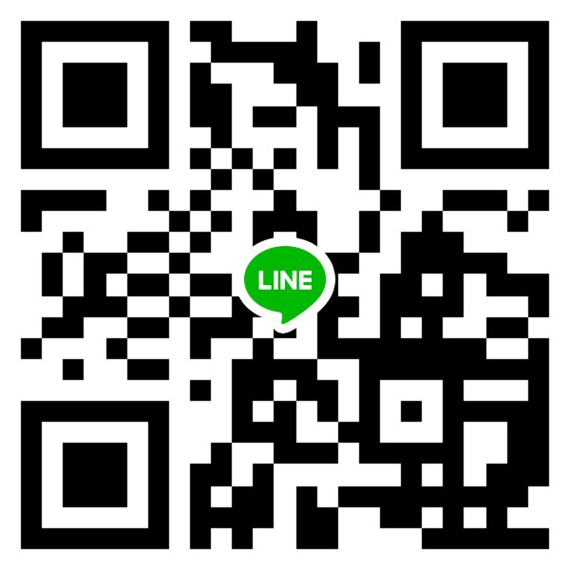แม่ฮ่องสอน ลำปาง ลำพูน อุตรดิตถ์ | ภาคเหนือ #2  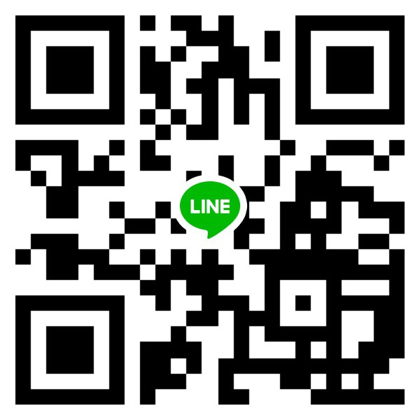  เชียงราย เชียงใหม่ | ภาคเหนือ #3  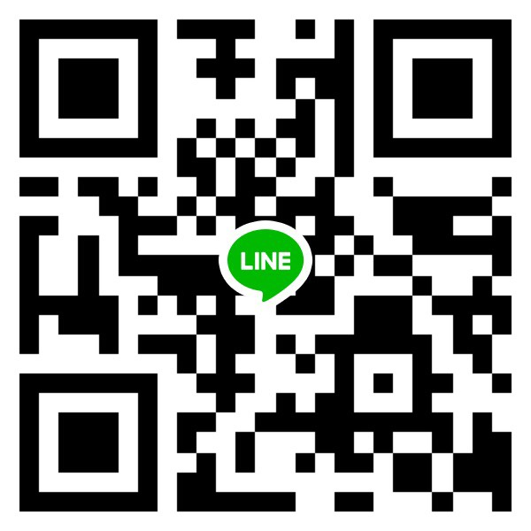  น่าน พะเยา แพร่

ภาคใต้ #1  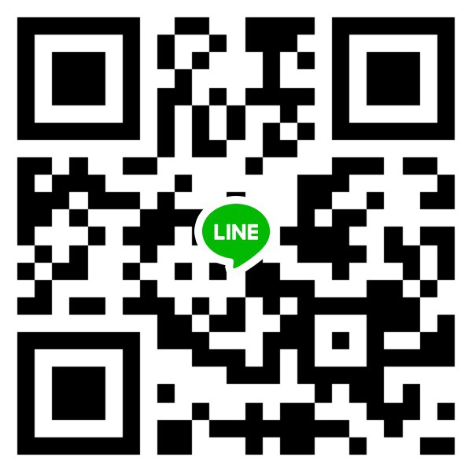  นครศรีธรรมราช ภูเก็ต ปัตตานี ยะลา | ภาคใต้ #2  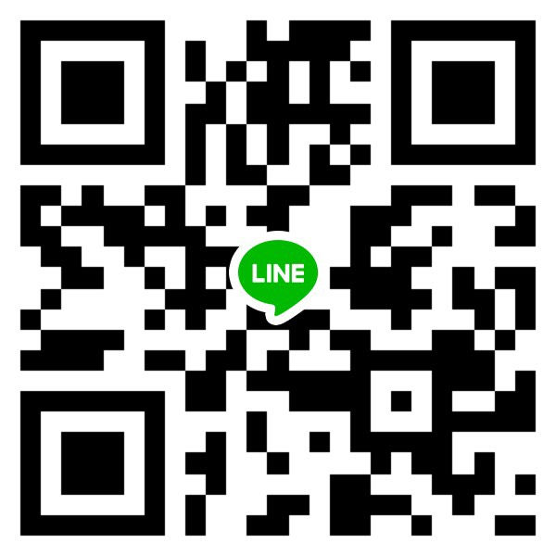  สงขลา สุราษฎร์ธานี | ภาคใต้ #3  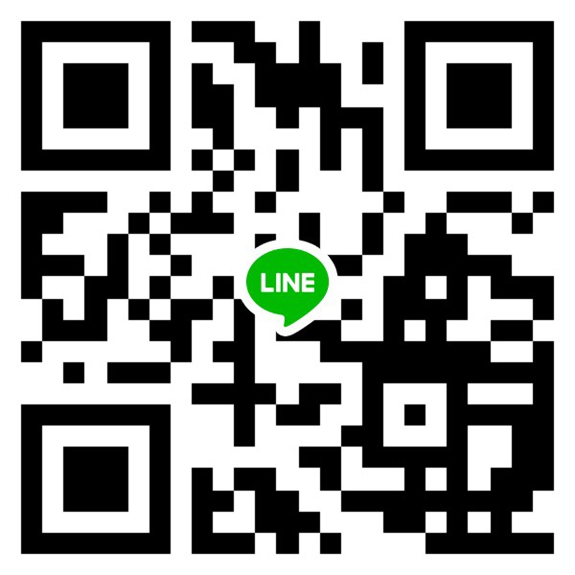  พังงา กระบี่ ชุมพร ตรัง นราธิวาส
ภาคใต้ #4
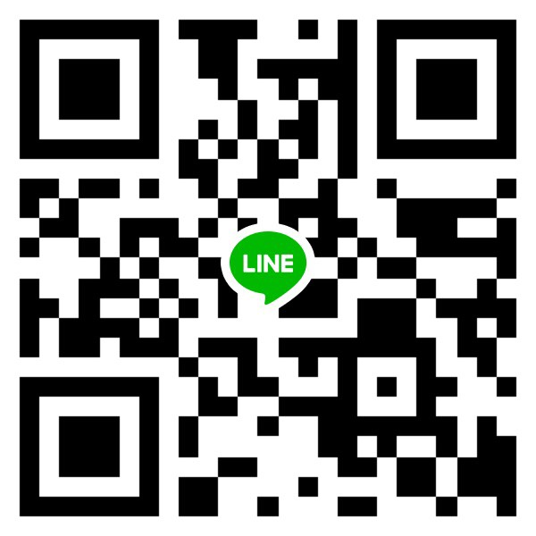
พัทลุง ระนอง สตูล

ขั้นตอนปฏิบัติของ อปท.
1) การสแกน QR Code เป็นการลงทะเบียนเข้าปฏิบัติหน้าที่อย่างเป็นทางการ หน่วยงานของท่านจะได้รับการบันทึกข้อมูล
เข้าระบบโดยอัตโนมัติ ท่านสามารถตรวจสอบข้อมูลต่างๆเพื่อความถูกต้องในการปฏิบัติหน้าที่ผ่านระบบนี้
2) การนำส่งมือถือเก่าฯ ที่ท่านรวบรวมได้ มายังโครงการฯ มี 2 วิธีคือ
1. ใส่ถุงที่ทางโครงการฯ ได้จัดส่งให้แล้ว นำส่งที่ไปรษณีย์ในเขตพื้นที่ของท่าน
2. กรณีที่รวบรวมได้มากกว่า 1 ถุง หรือเป็นการบรรจุในรูปแบบอื่น สามารถนำมาส่งที่ไปรษณีย์ในเขตพื้นที่ โดยให้จ่าหน้าซอง
ศูนย์จัดเก็บขยะอิเลกทรอนิกส์เพื่อโครงการ มือถือเก่าไป ชีวิตใหม่มา
บริษัท บางกอกรีไซเคิลแอนรียูส จำกัด
85/1 หมู่ 2 ตำบลมาบไผ่ อำเภอบ้านบึง จังหวัดชลบุรี 20170
ใบอนุญาตเลขที่ ปณท (บธ.) 16/2560
โดยทั้งสองกรณีไม่มีค่าใช้จ่ายและไม่ต้องทำหนังสือประกอบการส่ง
3) ห้ามรวมยอดส่งกับที่ทำการไปรษณีย์ (เป็นกิจกรรมเฉพาะของ อปท.เท่านั้น) หากพบปัญหาใดในการส่ง ณ.ที่ทำการ
ไปรษณีย์ ให้ท่านแจ้งกลับมายังไลน์กลุ่ม แจ้งชื่อไปรษณีย์และเบอร์ติดต่อของไปรษณีย์สาขาดังกล่าว เพื่อให้เจ้าหน้าที่
โครงการฯ ติดต่อประสานงานเข้าไปทันที
4) ในกรณีที่ท่านรวบรวมมือถือเก่าได้เต็มถุงแรกแล้ว( 250-300 เครื่อง หรือ 25 ก.ก ต่อถุง) สามารถส่งกลับมายังโครงการฯ
ได้ทันที โดยไม่ต้องรอให้ครบกาหนดเวลาสิ้นสุดโครงการ และสามารถนําส่งได้ตลอดเวลาไม่จํากัดจํานวน โดยคณะทํางานโครงการฯจะนับยอดรวมตั้งแต่เริ่มต้นจนจบโครงการผานระบบอย่างถูกต้องเพื่อผลประโยชน์ในการเข้ารับรางวัลตาม เกณฑ์การจัดเก็บต่อไป

